Bayerns Sportakrobaten beim Bundestrainer
Andere Jugendliche reisen in den Sommerferien ans Meer und schwitzen in der Sonne – sie fahren ins Trainingslager und schwitzen acht Stunden am Tag vor Anstrengung: vormittags und nachmittags springen sie jeweils drei Stunden schwierige Salti und bauen Pyramiden, abends dann studieren sie noch zwei Stunden Ballettfiguren ein. Die Rede ist vom bayerischen Kader der Sportakrobaten: Er trainiert eine ganze Woche lang hart in einer bestens ausgerüsteten Sporthalle, in der kein Wunsch offen bleibt und wirklich alles geübt werden kann. Sie haben hervorragende Trainer an ihrer Seite und sehen am Ende meist auch große sportliche Fortschritte. Ist das nicht der Traum eines jeden ehrgeizigen Sportlers? Der Bayerische Sportakrobatikverband erfüllt diesen Traum jedes Jahr seinen erfolgversprechendsten und talentiertesten Akrobaten und schickt sie ins hessische Pfungstadt, Sitz des Deutschen Sportakrobatikbundes und Bundesleistungszentrum für Sportakrobatik.
Anhand ihrer Platzierungen bei der Bayerischen Meisterschaft und diversen anderen Turnieren werden die besten bayerischen Paare und Gruppen ausgewählt und zum Kaderlehrgang eingeladen. Von dieser großzügigen Förderung erhofft sich der Verband nicht nur ein besseres Abschneiden der bayerischen Vereine bei nationalen Wettkämpfen, sondern auch eine besonders starke bayerische Mannschaft bei der Deutschen Mannschaftsmeisterschaft der Meisterklasse im November in Baunatal, bei der wie im vergangenen Jahr wieder ein weiß-blaues Team an den Start gehen wird.
Und mit Sicherheit könnte es für die Sportler keine besseren Trainingsbedingungen geben als im Bundesleistungszentrum: Eine große Sporthalle mit einem Original-Wettkampfboden, eine Springerbahn, eine Schnitzelgrube, in der auch komplizierte Elemente völlig gefahrlos ausprobiert werden können, und fünf Longen, an denen die Sportler bei Salti und Schrauben gesichert werden, ermöglichen den Sportakrobaten ein effektives und ungefährliches Training. „Vor allem von der Schnitzelgrube bin ich total begeistert“ meint Jessica Sambale, die heuer zum ersten Mal zum Kaderlehrgang eingeladen wurde. Zusammen mit Jutta Goldberg übt sie unter anderem die Schraube und das Damen-Paar aus Kersbach war am Ende mit seinem Fortschritt äußerst zufrieden. Maßgeblich verantwortlich für den Erfolg des Lehrgangs waren aber zweifellos die hochqualifizierten Trainer. Neben Bundestrainer Vitcho Kolev, der aus Bulgarien stammt, war auch der bayerische Landestrainer Alexander Graßmann, der in seinen aktiven Zeiten selbst Vize-Weltmeister der Junioren in einer Herren-Gruppe war, sowie mit Larissa Bikteev, Nina Krämer und Dieter Rachinger drei Trainer aus bayerischen Akrobatikvereinen, anwesend. An Kompetenz mangelte es also zu keinem Zeitpunkt und Daniela Nistler aus Augsburg brachte es auf den Punkt: „Hier können wir viel intensiver trainieren als zu Hause. Während daheim ein Trainer fünf Gruppen betreut, muss er sich im Kaderlehrgang um maximal zwei kümmern. Und hier bekommen wir auch noch Tipps und Hilfestellungen vom Bundestrainer.“
Diese hervorragenden Möglichkeiten ließen sich die Sportler natürlich auch im Hochsommer nicht entgehen und trainierten eifrig bis an den Rand der Erschöpfung. Außer kleineren Wehwehchen und Blasen gab es keine Verletzungen, was Alexander Graßmann schließlich erleichtert feststellte: „Gott sei Dank ist diesmal nichts Ernstes passiert! In den letzten Jahren gab es schon auch mal den einen oder anderen Unfall. Das kann leider immer passieren. Als Sportler muss man vernünftig sein: Wenn man am Ende seiner Kräfte ist, muss man das akzeptieren und darf nicht zu viel riskieren. So kann man viele Stürze und Verletzungen vermeiden.“ Am Ende der anstrengenden Woche freuten sich die meisten, mal wieder ausschlafen und den Muskelkater auskurieren zu können. Doch dann ging es für die meisten schon wieder in ihrem Heimatverein mit dem Training weiter. Und das ist sicher auch nötig, denn fast alle haben sich viel vorgenommen: Bei den meisten stehen heuer noch wichtige Meisterschaften auf dem Programm. Für die Bayern hat heuer die Deutsche Meisterschaft der Junioren, die im bayerischen Kersbach stattfindet, eine ganz besondere Bedeutung. Dieses Heimspiel wollen die bayerischen Akrobaten unbedingt erfolgreich gestalten. Da soll natürlich alles klappen. Einig ist sich schließlich die ganze Gruppe: Ein möglichst gutes Abschneiden bei den kommenden Wettkämpfen ist vor allem wichtig, um nächstes Jahr wieder mit dem Kader beim Bundestrainer sein zu dürfen.
Sebastian Schipfel

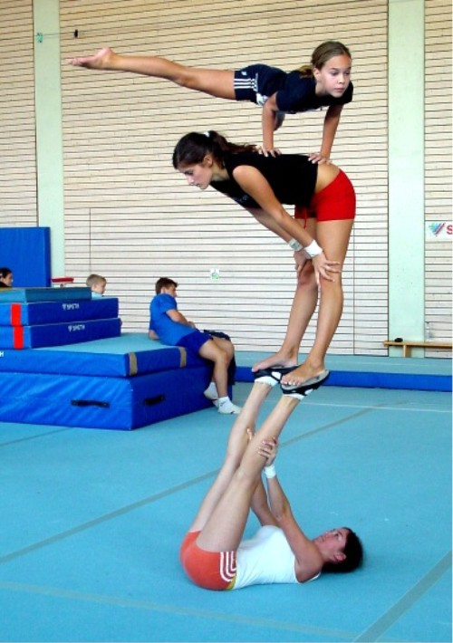
Kathrin Geck, Natalie Messingschlager und Jennifer Walter starten heuer zum ersten Mal bei der Deutschen Meisterschaft der Junioren.

Eine gute Platzierung bei der Deutschen Meisterschaft der Meisterklasse streben Sergej Davydenko und Sebastian Stübinger heuer an.
